Лабораторная работа №8

Текстовой редактор vi

Лушин Артем Андреевич

Содержание

# 1 Цель работы

Познакомиться с операционной системой Linux. Получить практические навыки работы с редактором vi, установленным по умолчанию практически во всех дистрибутивах.

# 2 Выполнение лабораторной работы

1. Я ознакомился с редактором vi через команду man vi.

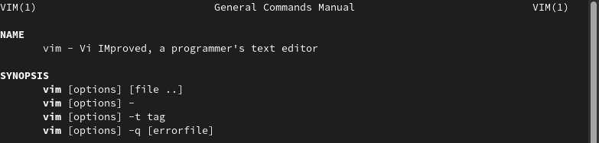

Figure 1: man vi

1. Я создал каталог work/os/lab06 и перешел в него.

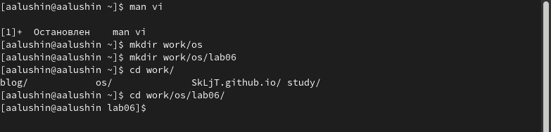

Figure 2: Создание каталога

1. Я вызвал редактор vi и создал файл.

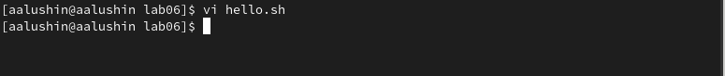

Figure 3: Создание файла

1. В файле я ввел нужны текст.

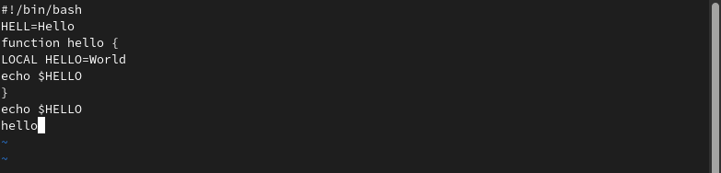

Figure 4: Текст в файле

1. Я нажал клавишу esc для перехода в командный режим, затем нажал на клавишу : и написал wq для сохранения файла.

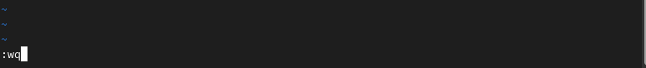

Figure 5: Сохранение файла

1. Дал разрешение файлу на исполнение.

Figure 6: Разрешение на исполнение

Figure 6: Разрешение на исполнение

1. Я снова вызвал vi для редактрования.



Figure 7: Вызов vi

1. Я поставил курсор на вторую строку и с помощью клавиши I перешел в режим редактирования, заменил слово HELL на HELLО.

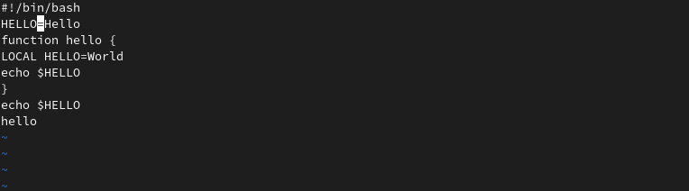

Figure 8: Замена слова

1. Далее я установил курсор на 4 строку и снова перешел в режим вставки и убрал слово LOCAL.

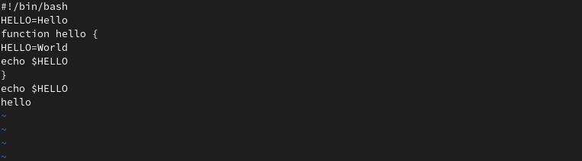

Figure 9: Удаления слова LOCAL

1. Я поставил курсор на последнюю строку и ввел текст - echo $HELLO.

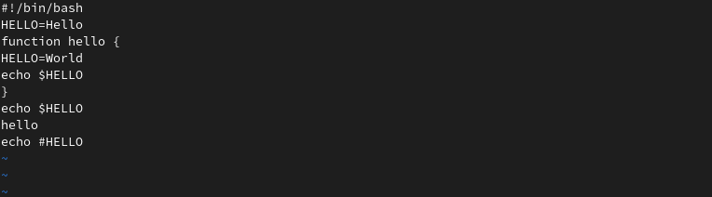

Figure 10: Ввод текста

1. Я перешел в режим командной строки и с помощью клавиши D удалил последнюю строку.

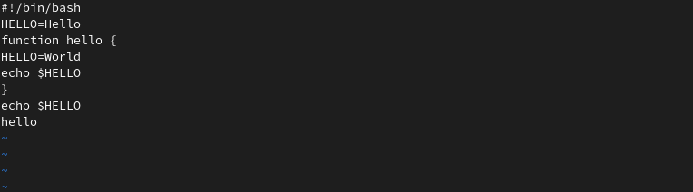

Figure 11: Удаление строки

1. Я омтенил последнее действие с помощью клавиши u и последняя строчка вернулась.

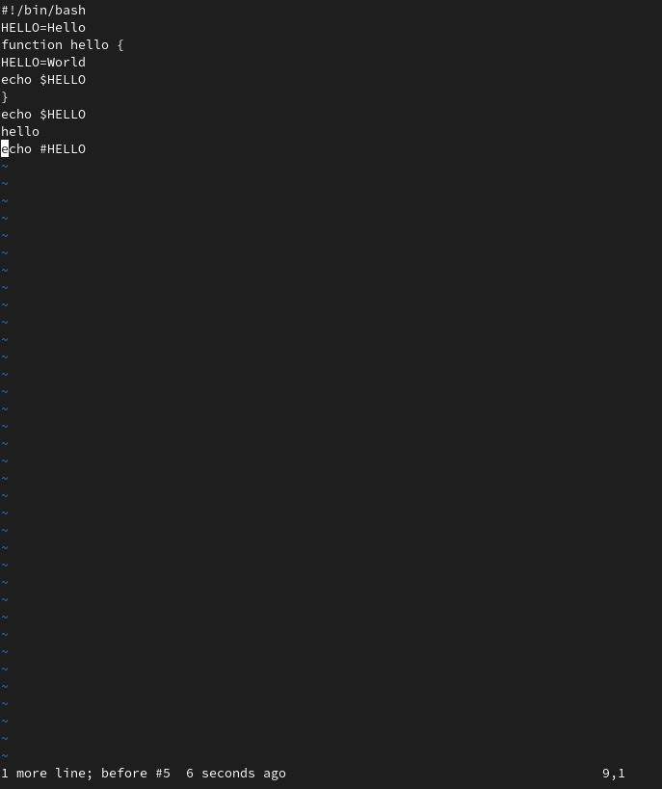

Figure 12: Отмена действия

1. Сохранил изменения в файле и закрыл его.

Figure 13: Сохранение файла

Figure 13: Сохранение файла

# 3 Выводы

Я познакомился с ос Linux. Получил практические навыки работы с редактором vi.

# 4 Контрольные вопросы

1. Дайте краткую характеристику режимам работы редактора vi.

Редактор vi имеет три режима работы: – командный режим — предназначен для ввода команд редактирования и навигации по редактируемому файлу; – режим вставки — предназначен для ввода содержания редактируемого файла; – режим последней (или командной) строки — используется для записи изменений в файл и выхода из редактора.

1. Как выйти из редактора, не сохраняя произведённые изменения?

Набрать символ q (или q!), если требуется выйти из редактора без сохранения.

1. Назовите и дайте краткую характеристику командам позиционирования.

• 0 (ноль) — переход в начало строки;

• $ — переход в конец строки;

• G — переход в конец файла;

• nG — переход на строку с номером 𝑛.

1. Что для редактора vi является словом?

При использовании прописных W и B под разделителями понимаются только пробел, табуляция и возврат каретки. При использовании строчных w и b под разделителями понимаются также любые знаки пунктуации.

1. Каким образом из любого места редактируемого файла перейти в начало (конец) файла?

Для того, чтобы переместить курсор в начало файла, можно использовать команду 1G. Для перехода в конец файла необходимо нажать G.

1. Назовите и дайте краткую характеристику основным группам команд редактирования.

Команды редактирования: вставка текста, вставка строки, удаление текста, отмена и повтор произведённых изменений, копирование текста в буфер, вставка текста из буфера, замена текста, поиск текста.

1. Необходимо заполнить строку символами $. Каковы ваши действия?

Перейду в режим вставки и введу необходимое количество $.

1. Как отменить некорректное действие, связанное с процессом редактирования?

Отменить последнее действие с помощью команды u.

1. Назовите и дайте характеристику основным группам команд режима последней строки.

Команды редактирования в режиме командной строки: копирование и перемещение текста, запись в файл и выход из редактора.

1. Как определить, не перемещая курсора, позицию, в которой заканчивается строка?

Необходимо перейти в конец строки с помощью $.

1. Выполните анализ опций редактора vi (сколько их, как узнать их назначение и т.д.).

Опции Опции редактора vi позволяют настроить рабочую среду. Для задания опций используется команда set (в режиме последней строки):

• : set all — вывести полный список опций;

• : set nu — вывести номера строк;

• : set list — вывести невидимые символы;

• : set ic — не учитывать при поиске, является ли символ прописным или строчным. Если вы хотите отказаться от использования опции, то в команде set перед именем опции надо поставить no.

1. Как определить режим работы редактора vi?

Eсли в нижнем углу выводиться Insert - мы находимся в режиме вставки. Если курсор находится в конце файла и можно увидеть там двоеточие - режим последней (или командной) строки В ином случаи - мы находимся в командном режиме.

1. Постройте граф взаимосвязи режимов работы редактора vi.

Командный режим.

– режим вставки.

– режим последней строки.